04 06

Протоколи IP-телефонії

1. *Протокол встановлення сесії.*

Що таке SIP? SIP (Session Initiation Protocol – “протокол встановлення сеансу”) — це протокол моделі OSI, який забезпечує безперебійну роботу IP-телефонії. Це свого роду менеджер, який встановлює правила Інтернет сесій, і стежить, щоб вони дотримувалися між “клієнтом і сервером”.  Простіше кажучи, SIP встановлює (починає та завершує) сеанс в мережі. Він не бере участі в передачі голосу, а лише надає умови та способи для обміну інформацією, причому на основі інших протоколів. Але даних факт анітрохи не зменшує його важливість. Коли ми говоримо “SIP-телефонія”, ми конкретно вказуємо, що “телефонія працює по протоколу SIP”  
  
**Як працює IP-телефонія SIP?**

Для початку важливо відзначити, що протокол SIP не працює окремо під час викликів VoIP. Кілька інших протоколів працюють разом з ним (SDP, RTP, RTCP). Всі вони потрібні для того, щоб голосові дані досягли місця призначення. Отже, стандартний сценарій встановлення з’єднання виглядає так:

1.При дзвінку аналоговий голос трансформується в цифровий за допомогою кодеків. Тобто аудіосигнали перетворюються в бінарні дані, в ті самі циферки з фільму Матриця

*Кодек — програма, яка кодує/декодує потік цифрових даних або сигнал. Подібне стиснення потрібно для зниження навантаження на Інтернет-з’єднання. При цьому якість звуку залишається на високому рівні.*

2.Далі закодовані пакети аудіоданних передаються за допомогою іншого протоколу – RTP (real-time transport protocol). Він передає цифровий сигнал до іншого абонента: на SIP-телефон, комп’ютер або смартфон. Коли зв’язок встановлюється, цифровий голос стає аналоговим і співрозмовник чує мову. *Важливо зауважити, що в процесі передачі пакетів разом з RTP також бере участь протокол RTCP (RTP control protocol). Це свого роду наглядач, який відповідає за якість обслуговування сесій. Сеанси RTP, RTCP і SIP не залежать одне від одного, і виконуються паралельно.*

3.Після того, як з’єднання встановлено підключається інший протокол – UDP (User datagram protocol). Він ганяє пакети з даними між користувачами з великою швидкістю під час розмови. При цьому деякі пакети можуть загубитися по ходу. Але, благо, людське вухо в рідкісних випадках може помітити погану якість звуку.

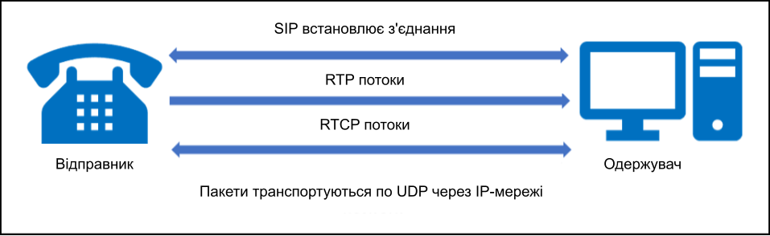

Структура виклику VoIP між двома кінцевими точками

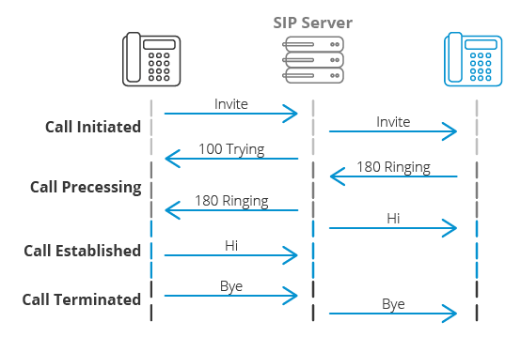

**5 основних функцій SIP протоколу**

SIP робить більше, ніж просто обробляє установку викликів. У таблиці нижче показані п’ять основних функцій SIP з точки зору VoIP.  
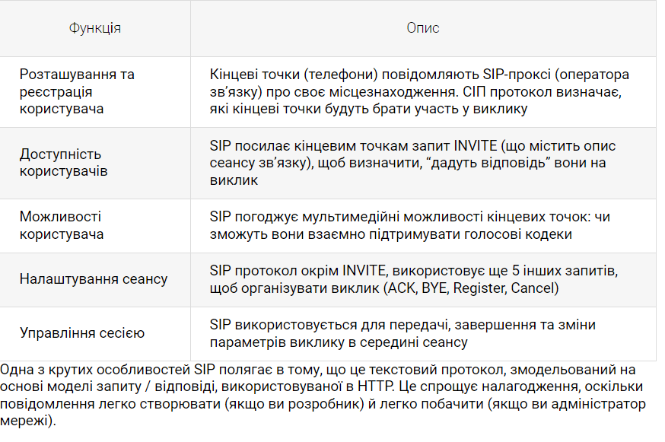

Переваги SIP-телефонії

* Економне спілкування
* Легка масштабованість
* Відмінний інтерфейс користувача

1. Схема проходження пакетів в мережі.

Схема проходження пакетів в мережі зазвичай базується на моделі комутації пакетів, яка використовується в багатьох комп'ютерних мережах. Основними етапами проходження пакетів в мережі є:

1. Упаковка пакетів: Дані, які потрібно передати через мережу, розбиваються на невеликі блоки пакетів. Кожен пакет містить інформацію про вихідну та цільову адресу, а також самі дані.

2. Маршрутизація: Пакети передаються через мережу за допомогою маршрутизаторів. Маршрутизатори вирішують, які шляхи повинні бути використані для доставки пакетів до їх призначення. Вони аналізують адресу призначення кожного пакета та використовують таблиці маршрутизації для визначення оптимального шляху.

3. Передача через мережеві підключення: Пакети передаються від одного маршрутизатора до іншого через мережеві підключення, такі як комутатори або повторювачі. Ці пристрої забезпечують фізичну передачу даних через мережу до наступного вузла.

4. Прийом та перевірка цілісності: Кожен маршрутизатор або вузол мережі, що отримує пакет, перевіряє його цілісність. Вони перевіряють заголовок пакета для забезпечення правильності адреси призначення та виконують перевірку на помилки, що виникають під час передачі даних.

5. Розпакування пакетів: Призначений отримувачем вузол мережі розпаковує пакети, отримує передані дані та виконує відповідні дії, залежно від призначення пакета. Наприклад, це може бути передача даних на програмний рівень для подальшої обробки або відображення на екрані.

Цей процес повторюється для кожного пакета, який передається через мережу, забезпечуючи ефективну та надійну доставку даних від відправника до отримувача.

